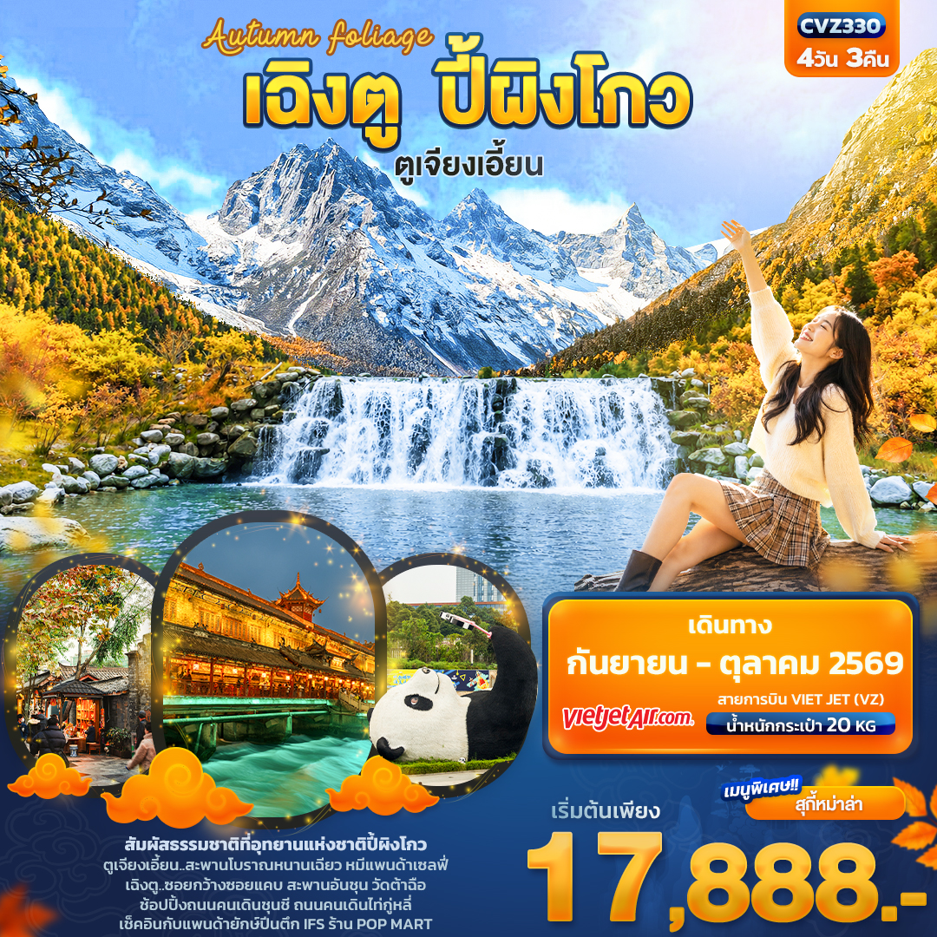




FLIGHT:

BKK TFU TFU BKK
เที่ยวบิน เวลาออก เวลาถึง
VZ3680
17.55
22.00
เที่ยวบิน เวลาออก เวลาถึง
VZ3681
23.00
01.15+1

CVZ330 Autumn Foliage เฉิงตู ปี้ผิงโกว
ตูเจียงเอี้ยน 4วัน 3คืน

สัมผัสธรรมชาติที่อุทยานแห่งชาติปี้ผิงโกว
ตูเจียงเอี้ยน..สะพานโบราณหนานเฉียว หมีแพนด้าเซลฟี่
เฉิงตู..ซอยกว้างซอยแคบ สะพานอันชุน วัดต้าฉือ
ช้อปปิ้งถนนคนเดินชุนชี ถนนคนเดินไท่กู่หลี่
เช็คอินกับแพนด้ายักษ์ปีนตึก IFS ร้าน POP MART

เมนูพิเศษ!! สุกี้หม่าล่า

เดินทางโดยสายการบิน Vietjet Air (VZ) น้ำหนักสัมภาระโหลดใต้ท้องเครื่อง 20 Kg. / CARRY ON 7 Kg.

วันที่ | โปรแกรมท่องเที่ยว | เช้า | เที่ยง | เย็น | โรงแรม
1 | ท่าอากาศยานนานาชาติสุวรรณภูมิ –ท่าอากาศยานนานาชาติเฉิงตูเทียนฟู่ – นครเฉิงตู – เข้าสู่ที่พัก  VZ3680 BKK-TFU 17.55-22.00 |  |  |  | HOLIDAY INN EXPRESS  หรือระดับใกล้เคียงกัน
2 | นครเฉิงตู - อุทยานปี้ผิงโกว(รวมรถอุทยานประจำทาง+รถกอล์ฟ) – เมืองตูเจียงเอี้ยน - เมืองโบราณกวนเสี้ยน+สะพานหนานเฉียว |  |  |  | LAVANDE HOTEL  หรือระดับใกล้เคียงกัน
3 | เมืองตูเจียงเอี้ยน – รูปปั้นหมีแพนด้าเซลฟี่ - นครเฉิงตู - ร้านหมอนโอโซน – ร้านผ้าไหม – ซอยแคบซอยกว้าง – สะพานอันชุน  OPTION: ล่องเรือล่องเรือจิ่นเจียง |  |  |  | HOLIDAY INN EXPRESS  หรือระดับใกล้เคียงกัน
4 | นครเฉิงตู – ร้านหยก - วัดต้าฉือ - ถนนไท่กู่หลี่-ถนนคนเดินชุนซี+แพนด้ายักษ์+ตึกIFS+ POP MART- ท่าอากาศยานนานาชาติเฉิงตูเทียนฟู่-ท่าอากาศยานนานาชาติสุวรรณภูมิ VZ3681 TFU-BKK 23.00-01.15+1

วันเดินทาง | ราคาผู้ใหญ่  (บาท) | ราคาเด็ก  (บาท) | พักเดี่ยว/เดินทางท่านเดียว เพิ่ม (บาท) | ที่นั่ง | หมายเหตุ
15-18 กันยายน 2569 | 17,888 | ไม่มีราคาเด็ก  (เด็ก INF อายุไม่เกิน 2 ปี ราคา 5,500 บาท ) | 4,500 | 20
24-27 กันยายน 2569 | 17,888 | ไม่มีราคาเด็ก  (เด็ก INF อายุไม่เกิน 2 ปี ราคา 5,500 บาท ) | 4,500 | 20
08-11 ตุลาคม 2569 | 20,888 | ไม่มีราคาเด็ก  (เด็ก INF อายุไม่เกิน 2 ปี ราคา 5,500 บาท ) | 4,500 | 20
15-18 ตุลาคม 2569 | 20,888 | ไม่มีราคาเด็ก  (เด็ก INF อายุไม่เกิน 2 ปี ราคา 5,500 บาท ) | 4,500 | 20
17-20 ตุลาคม 2569 | 20,888 | ไม่มีราคาเด็ก  (เด็ก INF อายุไม่เกิน 2 ปี ราคา 5,500 บาท ) | 4,500 | 20
22-25 ตุลาคม 2569 | 21,888 | ไม่มีราคาเด็ก  (เด็ก INF อายุไม่เกิน 2 ปี ราคา 5,500 บาท ) | 4,500 | 20
24-27 ตุลาคม 2569 | 20,888 | ไม่มีราคาเด็ก  (เด็ก INF อายุไม่เกิน 2 ปี ราคา 5,500 บาท ) | 4,500 | 20
29 ตุลาคม – 01 พฤศจิกายน 2569 | 20,888 | ไม่มีราคาเด็ก  (เด็ก INF อายุไม่เกิน 2 ปี ราคา 5,500 บาท ) | 4,500 | 20
31 ตุลาคม – 03 พฤศจิกายน 2569 | 20,888 | ไม่มีราคาเด็ก  (เด็ก INF อายุไม่เกิน 2 ปี ราคา 5,500 บาท ) | 4,500 | 20
วันที่หนึ่ง ท่าอากาศยานนานาชาติสุวรรณภูมิ – ท่าอากาศยานนานาชาติเฉิงตูเทียนฟู่ - นครเฉิงตู - เข้าสู่ที่พัก

15.00 น. พร้อมกัน ณ ท่าอากาศยานนานาชาติสุวรรณภูมิ อาคารผู้โดยสารขาออกระหว่างประเทศ ชั้น 4 เคาน์เตอร์สายการ
บิน Vietjet Air (VZ) โดยมีเจ้าหน้าที่บริษัทฯ คอยต้อนรับอำนวยความสะดวกด้านเอกสาร
17.55 น. เดินทางสู่ นครเฉิงตู โดยสายการบิน Vietjet Air (VZ) เที่ยวบินที่ VZ3680
22.00 น. เดินทางถึง ท่าอากาศยานนานาชาติเฉิงตู เทียนฟู่ สาธารณรัฐประชาชนจีน สู่ขั้นตอนการตรวจคนเข้าเมืองและศุลกากร (สาธารณรัฐประชาชนจีน เวลาเร็วกว่าประเทศไทย 1 ชั่วโมง รบกวนปรับนาฬิกาของท่านเพื่อความสะดวกในการนัดหมาย)

นครเฉิงตู ที่นี่รายล้อมไปด้วยเทือกเขา และมีสภาพภูมิอากาศที่เหมาะสมต่อการประกอบอาชีพเกษตรกรรม ยังเป็นศูนย์กลางของการเดินทางทั้งทางอากาศและทางรถไฟรวมไปถึงการเป็นศูนย์กลางทางด้านเศรษฐกิจ วัฒนธรรมและการปกครอง

นำท่านเดินทางเข้าสู่ที่พักเพื่อพักผ่อนตามอัธยาศัย
ที่พัก : HOLIDAY INN EXPRESS หรือระดับใกล้เคียงกัน
(ชื่อโรงแรมที่ท่านพัก ทางบริษัทจะทำการแจ้งพร้อมใบนัดหมาย 5-7 วัน ก่อนวันเดินทาง)
วันที่สอง นครเฉิงตู - อุทยานปี้ผิงโกว(รวมรถอุทยานประจำทาง+รถกอล์ฟ) - เมืองตูเจียงเอี้ยน - เมืองโบราณกวนเสี้ยน+
สะพานหนานเฉียว อาหาร เช้า, เที่ยง, เย็น

เช้า รับประทานอาหารเช้า ณ ห้องอาหารโรงแรม (มื้อที่1)
เดินทางสู่อุทยานแห่งชาติปี้ผิงโกว (ใช้เวลาเดินทางประมาณ 3 ชั่วโมง)
เที่ยง รับประทานอาหารเที่ยง (มื้อที่2)
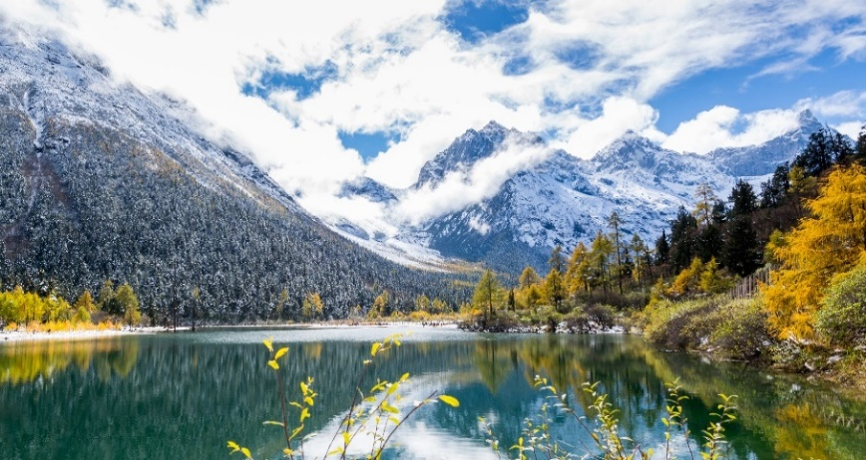
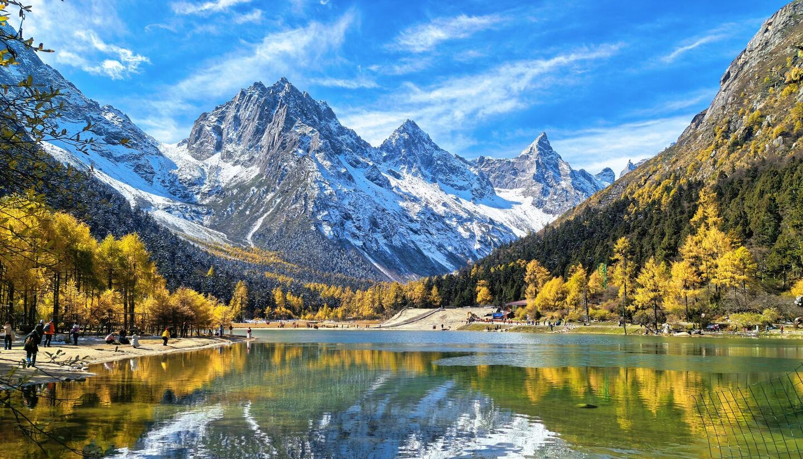
สวิตเซอร์แลนด์น้อยแห่งเมืองจีน อุทยานแห่งชาติปี้ผิงโกว (Bipenggou National) (ค่าทัวร์รวมรถอุทยานประจำทาง+รถกอล์ฟ) ตั้งอยู่ที่เมืองเม่าเสี้ยน พื้นที่ของอุทยานกว้างขวาง มีทัศนียภาพอันสวยงามของธรรมชาติที่หลากหลาย ภายในยังมีทะเลสาบกว้างใหญ่ ซึ่งไหลมาจากภูเขา หิมะที่สูงใหญ่ด้านบน ตระการตาที่หาดูได้ยาก
Highlight! หากอากาศดีแจ่มใส ท้องฟ้าเปิด จะสามารถมองเห็นภูเขาหิมะที่ตั้งซ้อนกันหลายลูก แต่ที่ว้าวกว่าคือ ได้เห็นภูเขากลาเซียร์ ที่มีหิมะปกคลุม คงเป็นที่สวยงามเกินจินตนาการ

** ในกรณีที่ไม่สามารถเดินทางไปอุทยานปี้ผิงโกวได้ เนื่องจากสภาพอากาศ ภัยพิบัติทางธรรมชาติ หรือเหตุผลใดๆ ก็ตาม ทางบริษัทฯ โดยไม่แจ้งให้ท่านทราบล่วงหน้าทุกกรณีและไม่มีการคืนค่าธรรมเนียมใดๆ ทั้งสิ้น ขอปรับโปรแกรมไปสถานที่อื่นแทน โดยนึกถึงความปลอดภัยของท่านเป็นหลัก**
**การท่องเที่ยวภายในอุทยานไกด์ท้องถิ่นและหัวหน้าทัวร์จะนำท่านท่องเที่ยวในจุดต่างๆของอุทยาน อาจจะไปไม่ครบทุกจุดที่ระบุในรายการหรือไม่ใช่จุดที่ระบุในรายการ ทั้งนี้ขึ้นอยู่กับการใช้เวลาในแต่ละสถานที่และสภาพอากาศในวันนั้นๆ
** ปริมาณของหิมะมากหรือน้อยขึ้นอยู่กับสภาพอากาศในของแต่ละปี ไม่สามารถควบคุมได้

เดินทางสู่ เมืองตูเจียงเอี้ยน (Dujiangyan City) (ใช้เวลาเดินทางประมาณ 3 ชั่วโมง) มีชื่อเสียงด้านชลประทานและเทศกาลมากมายตลอดทั้งปี เช่น เทศกาลชลประทานตูเจียงเอี้ยน เทศกาลดอกไม้ และเทศกาลอาหาร
เที่ยวชมเมืองโบราณกวนเสี้ยน+สะพานโบราณหนานเฉียว เป็นเมืองโบราณที่ตั้งอยู่ในตูเจียงเอี้ยน และสะพานที่มีความเป็นสถาปัตยกรรมจีนโบราณ
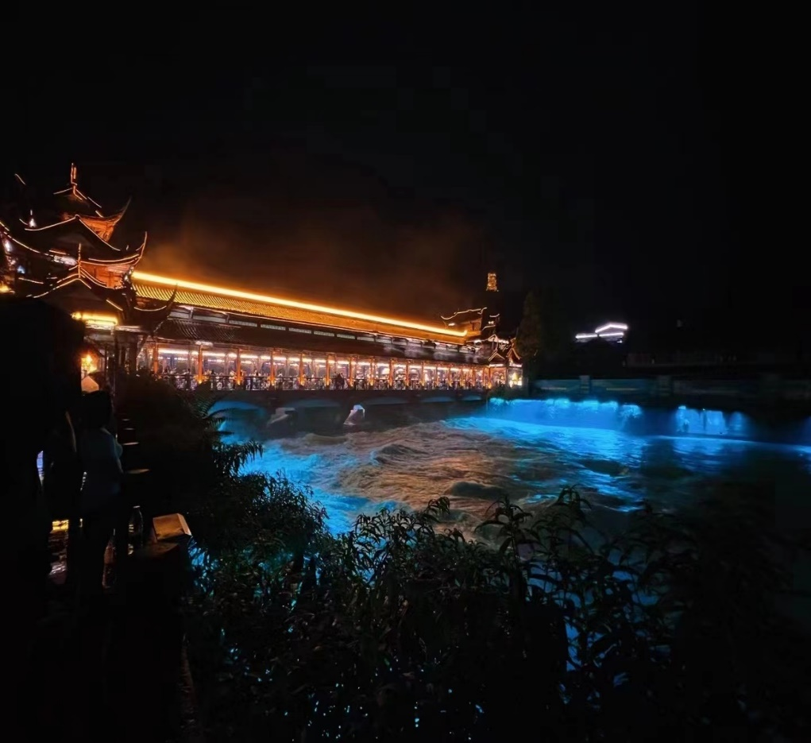
** หากทันช่วงเวลาที่เปิดไฟท่านสามารถชมน้ำสีฟ้าที่ขึ้นชื่อและสุดแสนจะโรแมนติกของที่นี่

เย็น รับประทานอาหารเย็น (มื้อที่3)
ที่พัก : LAVANDE HOTEL หรือระดับใกล้เคียงกัน
(ชื่อโรงแรมที่ท่านพัก ทางบริษัทจะทำการแจ้งพร้อมใบนัดหมาย 5-7 วัน ก่อนวันเดินทาง)
วันที่สาม เมืองตูเจียงเอี้ยน – รูปปั้นหมีแพนด้าเซลฟี่ - นครเฉิงตู - ร้านหมอนโอโซน – ร้านผ้าไหม – ซอยแคบซอยกว้าง
สะพานอันชุน อาหาร เช้า, เที่ยง, เย็น
OPTION: ล่องเรือล่องเรือจิ่นเจียง

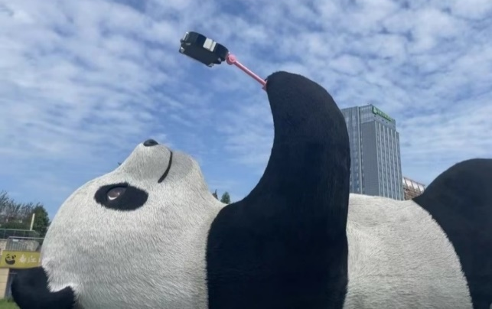
เช้า รับประทานอาหารเช้า ณ ห้องอาหารโรงแรม (มื้อที่4)
เช็คอินจัตุรัสหย่างเทียนวู เป็นจัตุรัสขนาดใหญ่ใจกลางเมือง ที่โด่งดังไปทั่วโลกจากรูปปั้นหมีแพนด้าเซลฟี่ เป็นรูปหมีแพนด้านอนหงายอยู่บนพื้น ยกเท้าขึ้นจับไม้เซลฟี่สีชมพู ท่าทางน่ารักน่าเอ็นดู ดึงดูดนักท่องเที่ยวจากทั่วโลก เดินทางกลับนครเฉิงตู (Chengdu) (ใช้เวลาเดินทางประมาณ 3 ชั่วโมง) ได้ชื่อว่าเป็นเมืองแห่งแพนด้าและยังมีการรักษาวัฒนธรรมมาอย่างยาวนาน อีกทั้งยังมี ธรรมชาติที่หลากหลายและสวยงาม
เที่ยง รับประทานอาหารเที่ยง (มื้อที่5)
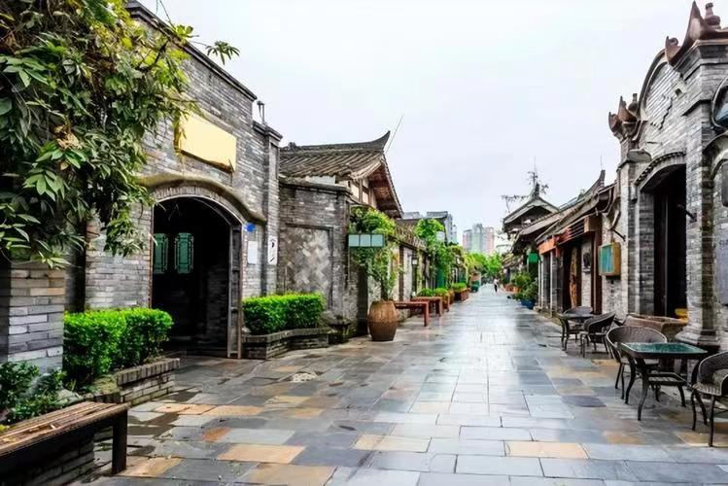
แวะชมร้านหมอนโอโซน เลือกซื้อผลิตภัณฑ์ อาทิ หมอน ผ้าห่ม ที่นอน และช้อปปิ้งผ้าไหมจีน ถือเป็นสินค้าขึ้นชื่อของที่นี่ และมีผ้าไหมหลากหลายลวดลายและสีสันสวยงาม
ถนนโบราณโรแมนติกซอยกว้างซอยแคบ หรือซอยควานจ๋าย (Kuanxianzi Alley) บ้านหลายหลังยังคงสไตล์ความเป็นจีนแบบโบราณ เป็นถนนคนเดินขายของทั้ง ร้านอาหาร ของที่ระลึก โรงละคร พิพิธภัณฑ์ ถนนแบ่งเป็นสองสาย มีทั้งซอยกว้างและซอยแคบ ให้เดินเล่นเพลิดเพลินหลงใหลไปกับมนต์เสน่ห์ของถนนโบราณแห่งนี้

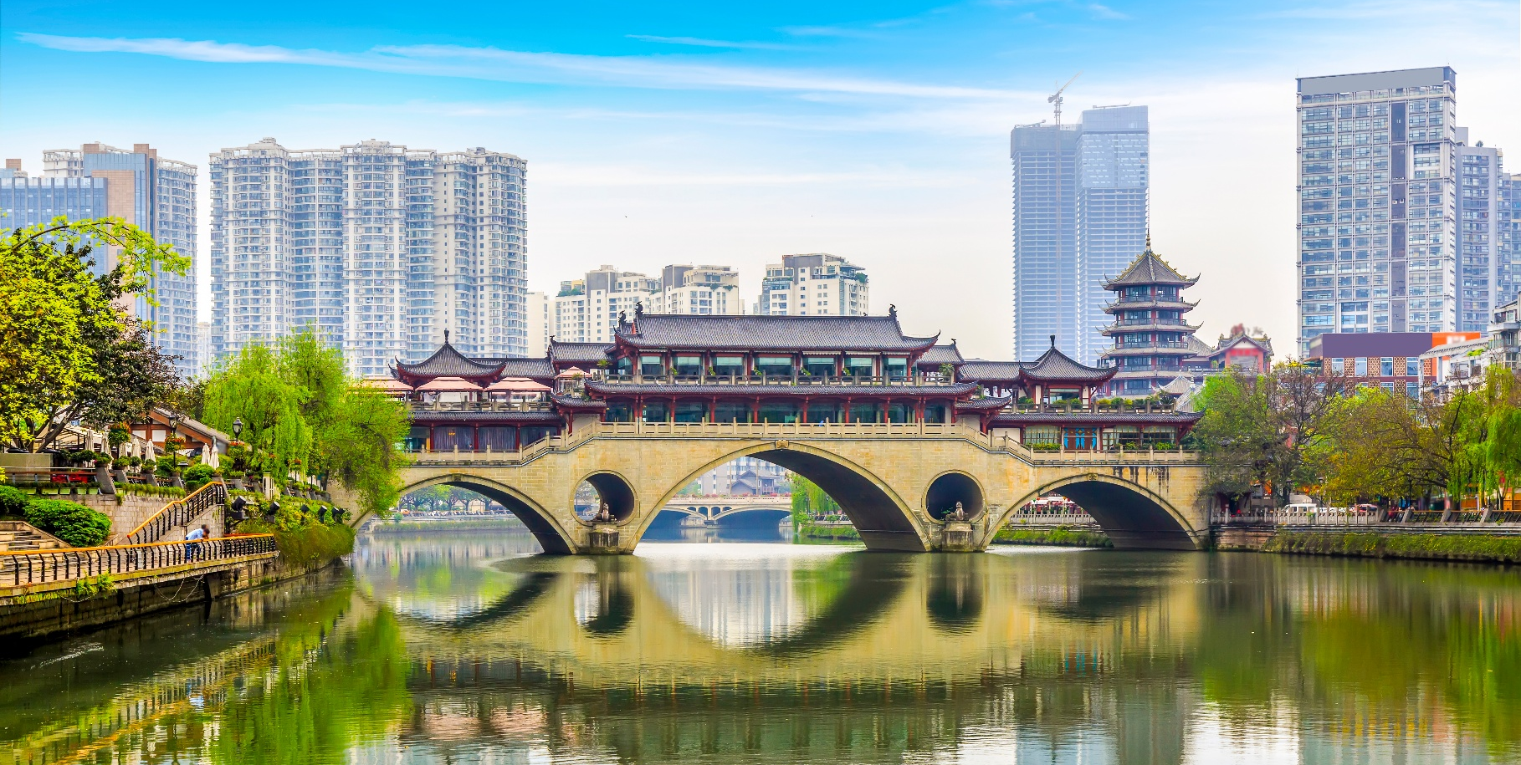
แลนด์มาร์กสำคัญของเมืองเฉิงตู สะพานอันชุน (Anshun Bridge) เป็นสะพานโบราณที่มีชื่อเสียง ตั้งอยู่เหนือแม่น้ำจินเจียง (Jinjiang River) และเป็นสถานที่ยอดนิยมสำหรับนักท่องเที่ยวในการมาชมวิวยามค่ำคืน

OPTION: ล่องเรือล่องเรือจิ่นเจียง
ราคาท่านละ 300 หยวน (10 ท่านขึ้นไป)
ท่องราตรีชมแสงสีทัศนียภาพที่สวยงาม โดยการนั่งเรือล่องเรือล่องเรือจิ่นเจียง เพลิดเพลินไปกับวิวทั้งสองข้างทางยิ่งมากับคนรู้ใจคงโรแมนติกเกินจะบรรยาย

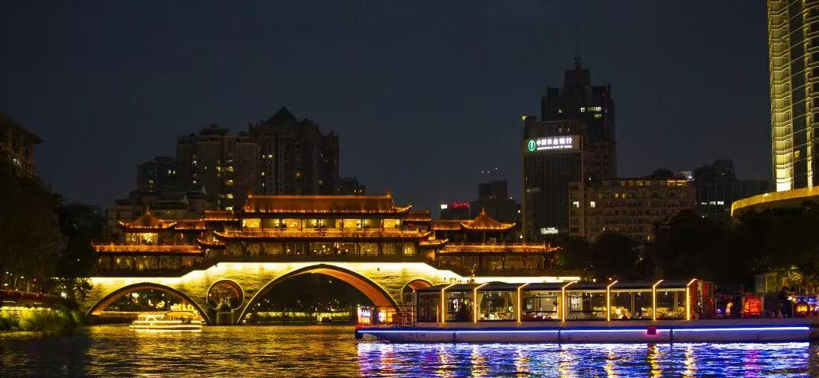

เย็น รับประทานอาหารเย็น (มื้อที่6)
ที่พัก : HOLIDAY INN EXPRESS หรือระดับใกล้เคียงกัน
(ชื่อโรงแรมที่ท่านพัก ทางบริษัทจะทำการแจ้งพร้อมใบนัดหมาย 5-7 วัน ก่อนวันเดินทาง)
เช้า รับประทานอาหารเช้า (มื้อที่7)
วันที่สี่ นครเฉิงตู – ร้านหยก - วัดต้าฉือ - ถนนไท่กู่หลี่-ถนนคนเดินชุนซี+แพนด้ายักษ์+ตึกIFS+ POP MART
ท่าอากาศยานนานาชาติเฉิงตูเทียนฟู่ – ท่าอากาศยานนานาชาติสุวรรณภูมิ อาหาร เช้า, เที่ยง

ช้อปปิ้งร้านหยก เลือกซื้อหยกซึ่งเป็นอัญมณีล้ำค่ากว่าทองและเพชร เครื่องประดับนำโชคเป็นสิริมงคลแก่ผู้ที่ได้มาครอบครอง และมีความเชื่อที่ว่า จะปกป้องจากสิ่งชั่วร้ายอีกด้วย
เที่ยง รับประทานอาหารเที่ยง (มื้อที่8) เมนูพิเศษ สุกี้หม่าล่า
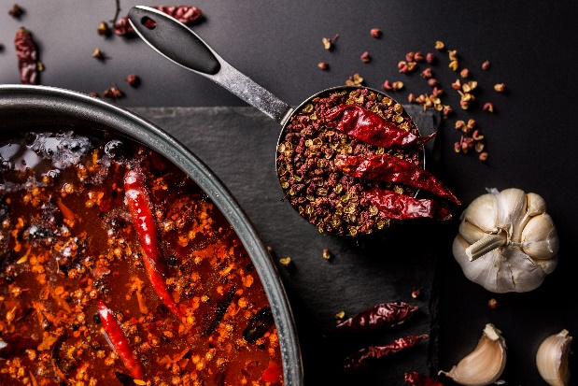
Highlight หากมาจีนต้องมาสัมผัสกับเมนูหม่าล่า จริงๆ คือพริกที่ผัดผสมกับเครื่องเทศอื่นๆ ซึ่งหม่า แปลว่า ชา กับ ล่า แปลว่าเผ็ดร้อน จึงนำมารวมกันเพื่อสื่อสารความรู้สึกหลังได้รับรสชาติที่ทำให้รู้สึกเผ็ดร้อนชาทั่วทั้งปาก

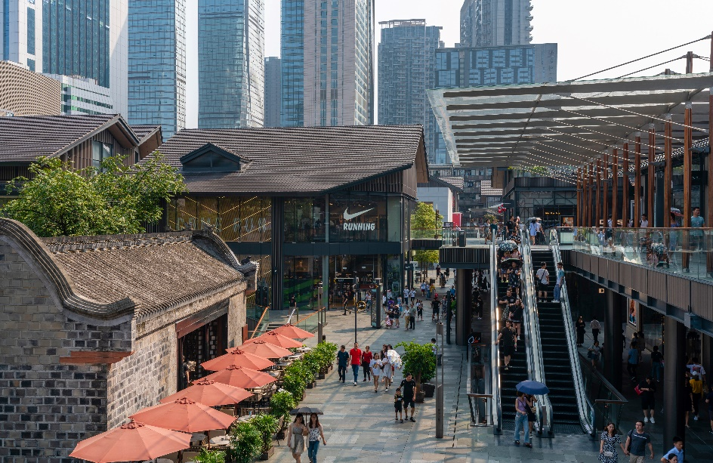
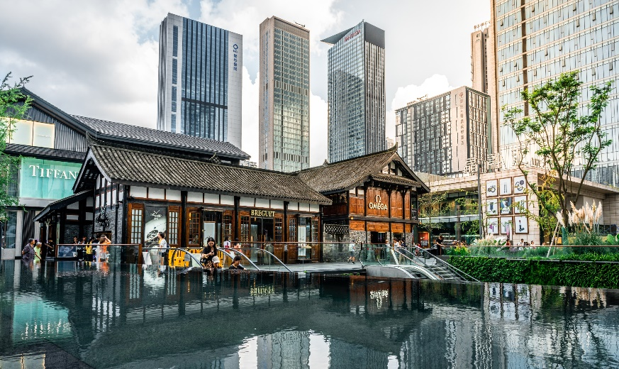
เป็นวัดพุทธมหายานวัดต้าฉือ (Daci Temple) ในเฉิงตู เก่าแก่กว่า 1,600 ปี ตะลุยช้อบปิ้งต่อที่ ถนนคนเดินไท่กู๋หลี่ หรือ ไท่กู่หลี่ (Taikoo Li) ช้อปปิ้งคอมเพล็กซ์ ร้านอาหาร ห้างสรรพสินค้าใต้ดิน จะได้สัมผัสวิถีชีวิตสไตล์จีนโมเดิร์น ที่ผสมผสานกันอย่างลงตัว ที่นี่มีทั้งสินค้าแบรนด์ดัง สินค้าของจีนและของที่ระลึกให้ท่านเลือกสรร



ตะลุยช้อบปิ้งต่อ ถนนคนเดินชุนซี (Chunxi Road) บนถนน “ชุนซีลู่” และ “ซิงเหนียนลู่”ที่เต็มไปด้วยห้างใหญ่แบรนด์ชั้นนำทั้งในและต่างประเทศมากมาย ขายสินค้าต่างๆ เช่น เสื้อผ้าแฟชั่นนำสมัย รองเท้า กระเป๋า แว่นตา กระเป๋า เครื่องประดับหรือของใช้ในชีวิตประจำวัน และให้ท่านเช็คอินที่ แพนด้ายักษ์เป็นแพนด้าอ้วนน่ารักกำลังป่ายปีนตึกมาทักทายผู้คน เป็นประติมากรรมแพนด้ายักษ์แขวนอยู่บนอาคาร IFS ในใจกลางเมืองเฉิงตู และยังมีร้าน POPMART ของเล่น ตุ๊กตา โมเดล คอลเลคชั่นสุดน่ารักต่างๆ สวรรค์ของเหล่านักสะสม
Highlight! POPMART หรือ ART TOY สวรรค์ของนักจุ่ม หัวใจของนักสะสม หากโชคดี จะเจอน้องตัวหายากขนาด 100 % 400% และอาจจะเจอ 1,000 % อีกด้วย

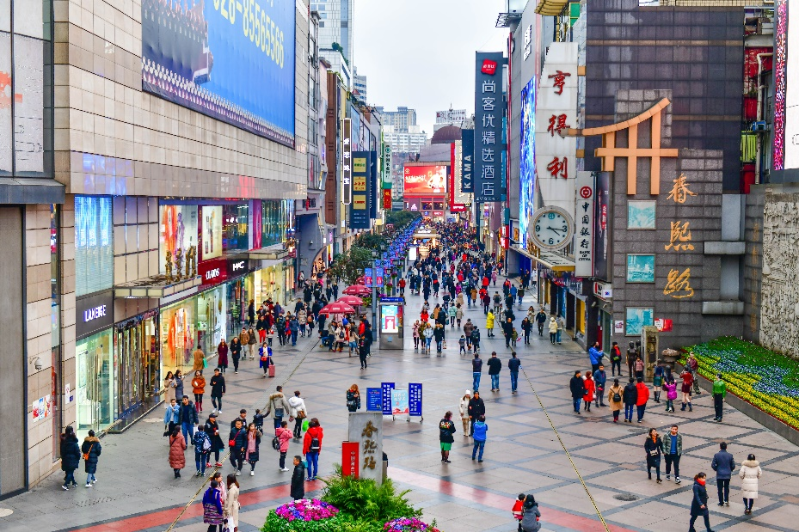
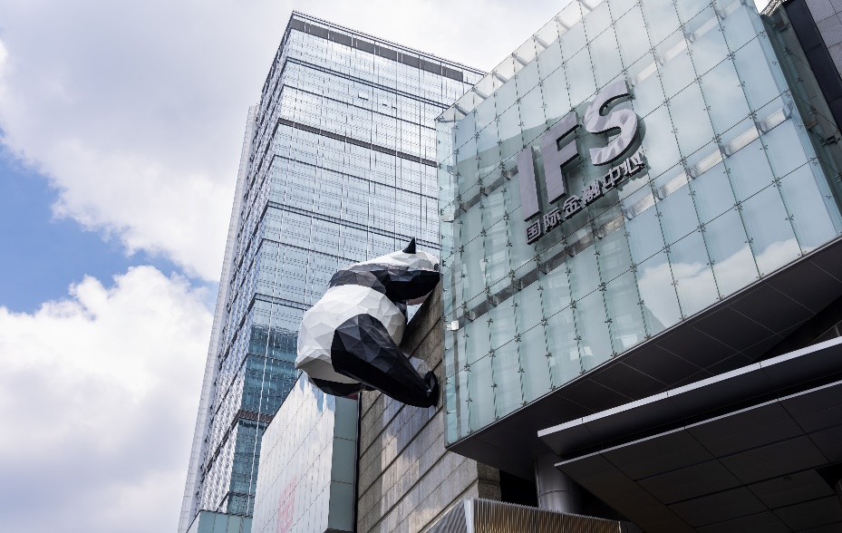


สมควรแก่เวลานัดหมาย เจอกันที่จุดนัดพบ

เดินทางสู่ ท่าอากาศยานนานาชาติเฉิงตูเทียนฟู่ นครเฉิงตู สาธารณรัฐประชาชนจีน
23.00 น. เดินทางสู่ ประเทศไทย โดยสายการบิน VIETJET (VZ) เที่ยวบินที่ VZ3681
01.15+1 น. เดินทางถึง ท่าอากาศยานนานาชาติสุวรรณภูมิ ประเทศไทย โดยสวัสดิภาพ

*******************************************
หมายเหตุ* โปรแกรมอาจมีการสลับวันหรือเปลี่ยนแปลงไปตามความเหมาะสมโดยไม่แจ้งให้ทราบล่วงหน้า
ขึ้นอยู่กับตามสถานการณ์ท้องถิ่น สถานที่ท่องเที่ยว เทศกาล หรือ สภาพอากาศท้องถิ่น ณ เวลานั้น
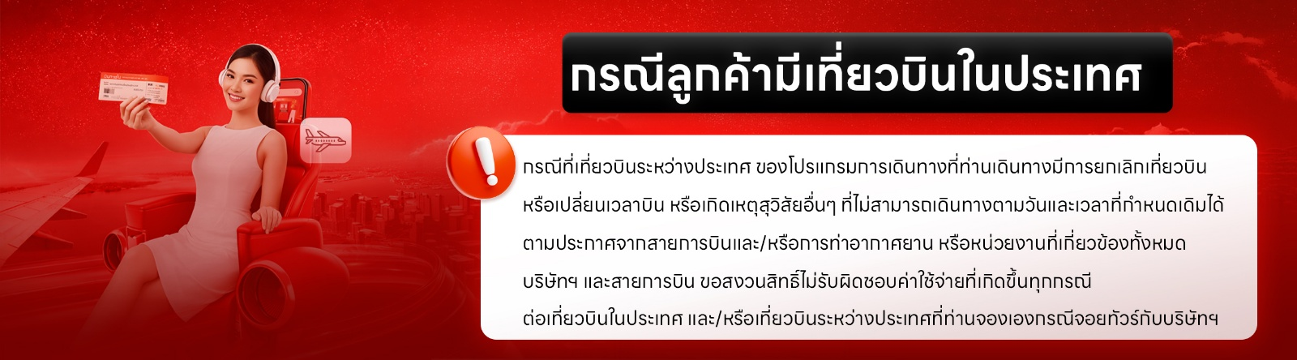
ทั้งนี้การเปลี่ยนทางบริษัทจะคำนึงถึงประโยชน์และความปลอดภัยของทุกท่านเป็นหลักสำคัญ

การเที่ยวชมบริเวณเขตพื้นที่ราบสูง ซึ่งมีอากาศเบาบางมีความกดอากาศต่ำ มีผลทำให้ร่างกายรับออกซิเจนได้น้อยกว่าปกติ อาจส่งผลให้เกิดอาการแพ้พื้นที่สูงได้ ข้อเสนอแนะ อาการนี้สามารถเกิดขึ้นได้กับทุกเพศทุกวัย ควรซื้อประกันสุขภาพที่คุ้มครองเพียงพอสำหรับค่ารักษาพยาบาลและค่าใช้จ่ายอื่นๆ ที่เกี่ยวข้อง หรืออาจพบแพทย์เพื่อประเมินความพร้อมก่อนเดินทาง หากไม่ได้ระมัดระวังเรื่องสุขภาพ หลายกรณีมีอันตรายถึงชีวิต

**ประกันการเดินทางของบริษัท จัดทำให้เป็นประกันอุบัติเหตุในการเดินทางเท่านั้น ไม่รวมประกันสุขภาพและโรคประจำตัว หากผู้เดินทางต้องการซื้อประกันสุขภาพเพิ่ม กรุณาสอบถามเจ้าหน้าที่ หรือ หัวหน้าทัวร์ก่อนการเดินทาง

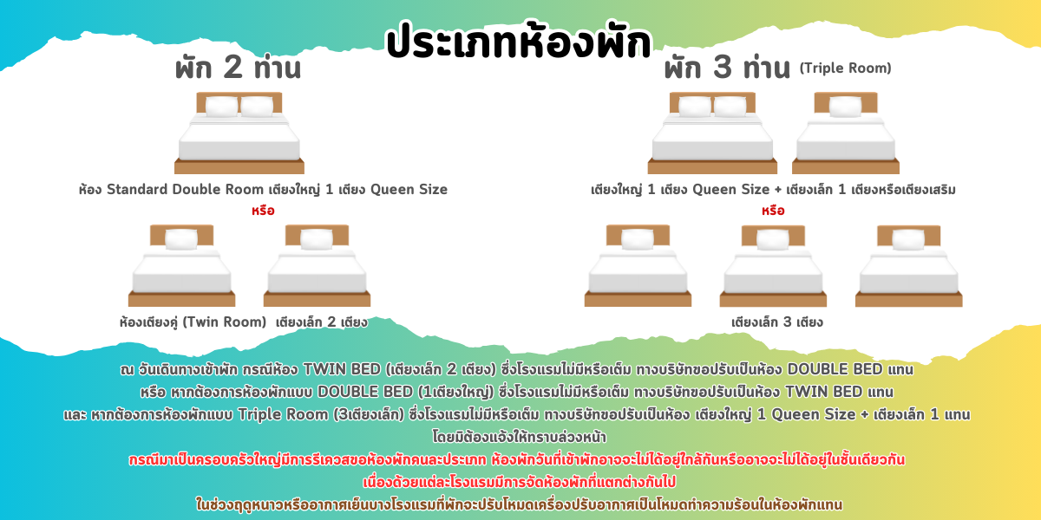

เงื่อนไขการให้บริการ

► การเดินทางครั้งนี้จะต้องมีจำนวน 15 ท่านขึ้นไป กรณีไม่ถึงจำนวนดังกล่าว
- จะส่งจอยน์ทัวร์กับบริษัทที่มีโปรแกรมใกล้เคียงกัน
- หรือเลื่อน หรือยกเลิกการออกเดินทาง โดยทางบริษัทจะทำการแจ้งให้ท่านทราบล่วงหน้าก่อนการเดินทาง 15 วัน
- หรือขอสงวนสิทธิในการปรับราคาค่าบริการเพิ่ม (ในกรณีที่ผู้เดินทางไม่ถึง15ท่านและท่านยังประสงค์เดินทางต่อ) โดยทางบริษัทจะทำการแจ้งให้ท่านทราบก่อนล่วงหน้า
► ในกรณีที่ลูกค้าต้องออกตั๋วโดยสารภายในประเทศ กรุณาติดต่อเจ้าหน้าที่ของบริษัทฯ ก่อนทุกครั้ง มิฉะนั้นทางบริษัทจะไม่ รับผิดชอบใดๆ ทั้งสิ้น
► การจองทัวร์และชำระค่าบริการ
- กรุณาชำระค่ามัดจำ ท่านละ 9,000 บาท
- ค่าทัวร์ส่วนที่เหลือชำระ 15-20 วัน ก่อนออกเดินทาง กรณีบริษัทฯต้องออกตั๋วหรือวีซ่าออกใกล้วันเดินทางท่านจำเป็นต้องชำระค่าทัวร์ส่วนที่เหลือตามที่บริษัทกำหนดแจ้งเท่านั้น
**สำคัญ**สำเนาหน้าพาสปอร์ตผู้เดินทาง (จะต้องมีอายุเหลือมากกว่า 6 เดือน ก่อนหมดอายุนับจากวันเดินทางไป-กลับและจำนวนหน้าหนังสือเดินทางต้องเหลือว่างสำหรับติดวีซ่าไม่ต่ำกว่า 3 หน้า) **กรุณาตรวจสอบก่อนส่งให้บริษัทมิฉะนั้นทางบริษัทจะไม่รับผิดชอบกรณีพาสปอร์ตหมดอายุ ** กรุณาส่งพร้อมหลักฐานการโอนเงินมัดจำ
เงื่อนไขการยกเลิก

- ยกเลิกก่อนการเดินทางตั้งแต่ 30 วันขึ้นไป คืนเงินค่าทัวร์โดยหักค่าใช้จ่ายที่เกิดขึ้นจริง
- ยกเลิกก่อนการเดินทาง 15-29 วัน ยึดเงิน 50% จากยอดที่ลูกค้าชำระมา และเก็บค่าใช้จ่ายที่เกิดขึ้นจริง(ถ้ามี)
- ยกเลิกก่อนการเดินทางน้อยกว่า 25 วัน ขอสงวนสิทธิ์ยึดเงินเต็มจำนวน
*กรณีมีเหตุยกเลิกทัวร์ โดยไม่ใช่ความผิดของบริษัททัวร์ คืนเงินค่าทัวร์โดยหักค่าใช้จ่ายที่เกิดขึ้นจริง(ถ้ามี)
*ค่าใช้จ่ายที่เกิดขึ้นจริง เช่น ค่ามัดจำตั๋วเครื่องบิน โรงแรม ค่าวีซ่า และค่าใช้จ่ายจำเป็นอื่นๆ
กรณีจองทัวร์วันหยุดเทศกาล วันหยุดนักขัตฤกษ์ วันหยุดยาวต่อเนื่อง
หากได้มีการแจ้งยกเลิกทัวร์ ทางบริษัทฯ ขอสงวนสิทธิ์เก็บค่าทัวร์ทั้งหมด โดยไม่มีเงื่อนไขใดๆ ทั้งสิ้น

อัตราค่าบริการนี้ รวม

(บริษัท ดำเนินการให้ กรณียกเลิกทั้งหมด หรืออย่างใดอย่างหนึ่ง ไม่สามารถรีฟันด์เป็นเงินหรือการบริการอื่นๆได้)
- ค่าตั๋วโดยสารเครื่องบินไป-กลับ ชั้นประหยัดพร้อมค่าภาษีสนามบินทุกแห่งตามรายการทัวร์ข้างต้น (ตั๋วกรุ๊ปไม่สามารถUpgradeที่นั่ง ได้ และต้องเดินทางไป-กลับพร้อมตั๋วกรุ๊ปเท่านั้นไม่สามารถเลื่อนวันได้)
- ค่าที่พักห้องละ 2-3 ท่าน ตามโรงแรมที่ระบุไว้ในรายการหรือ ระดับใกล้เคียงกัน
กรณีพัก 3 ท่านถ้าวันที่เข้าพักห้องโรงแรม ไม่มีห้อง TRP ( 3 ท่าน) อาจจำเป็นต้องแยกพัก 2 ห้อง (มีค่าใช้จ่ายพักเดี่ยวเพิ่ม) กรณีห้อง TWIN BED (เตียงเดี่ยว 2 เตียง) ซึ่งโรงแรมไม่มีหรือเต็ม ทางบริษัทขอปรับเป็นห้อง DOUBLE BED แทนโดยมิต้องแจ้งให้ทราบล่วงหน้า หรือ หากต้องการห้องพักแบบ DOUBLE BED ( 1 เตียงใหญ่) ซึ่งโรงแรมไม่มีหรือเต็ม ทางบริษัทขอปรับเป็นห้อง TWIN BED แทนโดยมิต้องแจ้งให้ทราบล่วงหน้า กรณีห้องพักในเมืองที่ระบุไว้ในโปรแกรมมีเทศกาลวันหยุด มีงานแฟร์ต่างๆ บริษัทขอจัดที่พักในเมืองใกล้เคียงแทน
- ค่าอาหาร ค่าเข้าชม และ ค่ายานพาหนะทุกชนิด ตามที่ระบุไว้ในรายการทัวร์ข้างต้น เจ้าหน้าที่บริษัท ฯ คอยอำนวยความสะดวกตลอดการเดินทาง
- ค่าน้ำหนักกระเป๋าสายการบิน Vietjet Air (VZ) น้ำหนักสัมภาระโหลดใต้ท้องเครื่อง 20 Kg. CARRY ON 7 Kgและค่าประกันวินาศภัยเครื่องบินตามเงื่อนไขของแต่ละสายการบินที่มีการเรียกเก็บ กรณีสัมภาระเกินท่านต้องเสียค่าปรับตามที่สายการบินเรียกเก็บ
- ค่าประกันอุบัติเหตุตามกรมธรรม์วงเงิน 1,000,000 บาท ค่ารักษาพยาบาล ตามเงื่อนไขของบริษัทฯประกันภัยที่บริษัททำไว้ ทั้งนี้ย่อมอยู่ในข้อจำกัดที่มีการตกลงไว้กับบริษัทประกันชีวิต ทุกกรณี ต้องมีใบเสร็จและเอกสารรับรองทางการแพทย์ จากหน่วยงานที่เกี่ยวข้องเงื่อนไขนี้ไม่คุ้มครองโรคประจำตัว การสูญเสียทรัพย์สินส่วนตัวของผู้เดินทาง และไม่รวมประกันสุขภาพ ท่านสามารถสั่งซื้อประกันสุขภาพเพิ่มได้จากบริษัทประกันทั่วไป
- ค่าภาษีสนามบิน และค่าภาษีน้ำมันตามรายการทัวร์
- ค่ารถปรับอากาศนำเที่ยวตามระบุไว้ในรายการ พร้อมคนขับรถ (กฎหมายไม่อนุญาตให้คนขับรถเกิน 12 ช.ม./วัน)
- รวมภาษีมูลค่าเพิ่ม 7% และภาษีหัก ณ ที่จ่าย 3% (ค่าบริการเท่านั้น)
อัตราค่าบริการนี้ ไม่รวม

- ค่าทำหนังสือเดินทางไทย และเอกสารต่างด้าวต่างๆ
- ค่าใช้จ่ายอื่นๆ ที่นอกเหนือจากรายการระบุ อาทิเช่น ค่าอาหาร เครื่องดื่ม ค่าซักรีด ค่าโทรศัพท์ เป็นต้น
- ค่าภาษีทุกรายการคิดจากยอดบริการ, ค่าภาษีเดินทาง (ถ้ามีการเรียกเก็บ)
- ค่าภาษีน้ำมันที่สายการบินเรียกเก็บเพิ่มภายหลังจากทางบริษัทฯ ได้ออกตั๋วเครื่องบิน และได้ทำการขายโปรแกรมไปแล้ว
“บริษัทฯ ขอสงวนสิทธิ์ในการปรับอัตราค่าบริการขึ้น เนื่องจากมีการปรับ ภาษีสนามบินขึ้นและ/หรือการปรับเปลี่ยนค่าเชอร์ชาร์จน้ำมัน จากสายการบิน โดยมิต้องแจ้งให้ทราบล่วงหน้า“
- ค่าพนักงานยกกระเป๋าที่โรงแรม
- ค่าวีซ่าเดี่ยว (ในกรณีถ้ามี)
- ขออนุญาตเก็บค่าทิปไกด์วันแรก ณ สนามบิน ค่าทิปไกด์ คนขับรถ ท่านละ 1,800 บาท/ท่าน

กรุณาอ่านศึกษารายละเอียดทั้งหมดก่อนทำการจอง เพื่อความถูกต้องและความเข้าใจตรงกันระหว่างท่านลูกค้าและบริษัทฯ และเมื่อท่านตกลงชำระเงินมัดจำหรือค่าทัวร์ทั้งหมดกับทางบริษัทฯ แล้ว ทางบริษัทฯ จะถือว่าท่านได้ยอมรับเงื่อนไขข้อตกลงต่างๆ ทั้งหมด
หมายเหตุ

      - บริษัทฯ ขอสงวนสิทธิ์ที่จะเลื่อนการเดินทางหรือปรับราคาค่าบริการขึ้นในกรณีที่มีผู้ร่วมคณะไม่ถึง 15 ท่าน
      - ค่าทัวร์สำหรับคนไทยที่ถือพาสปอร์ตไทยเท่านั้น
      - ขอสงวนสิทธิ์การเก็บค่าน้ำมันและภาษีสนามบินทุกแห่งเพิ่ม หากสายการบินมีการปรับขึ้นก่อนวันเดินทาง
      - บริษัทฯ ขอสงวนสิทธิ์ในการเปลี่ยนเที่ยวบิน โดยมิต้องแจ้งให้ทราบล่วงหน้าอันเนื่องจากสาเหตุต่างๆ
      - บริษัทฯ จะไม่รับผิดชอบใดๆ ทั้งสิ้น หากเกิดกรณีความล่าช้าจากสายการบิน,การยกเลิกบิน, การประท้วง,การนัดหยุดงาน
การก่อการจลาจล, ภัยธรรมชาติ, การนำสิ่งของผิดกฎหมาย ซึ่งอยู่นอกเหนือความรับผิดชอบของบริษัทฯ
      - บริษัทฯ จะไม่รับผิดชอบใดๆ ทั้งสิ้น หากเกิดสิ่งของสูญหาย อันเนื่องเกิดจากความประมาทของท่าน, เกิดจากการโจรกรรม และ อุบัติเหตุจากความประมาทของนักท่องเที่ยวเอง
      - เมื่อท่านตกลงชำระเงินมัดจำหรือค่าทัวร์ทั้งหมดกับทางบริษัทฯ แล้วทางบริษัทฯ จะถือว่าท่านได้ยอมรับเงื่อนไขข้อตกลงต่างๆ ทั้งหมด
      - รายการนี้เป็นเพียงข้อเสนอที่ต้องได้รับการยืนยันจากบริษัทฯ อีกครั้งหนึ่ง หลังจากได้สำรองโรงแรมที่พักในต่างประเทศเรียบร้อยแล้ว โดยโรงแรมจัดในระดับใกล้เคียงกัน ซึ่งอาจจะปรับเปลี่ยนตามที่ระบุในโปรแกรม
      - การจัดการเรื่องห้องพัก เป็นสิทธิ์ของโรงแรมในการจัดห้องให้กับกรุ๊ปที่เข้าพัก โดยมีห้องพักสำหรับผู้สูบบุหรี่ / ปลอดบุหรี่ได้ โดยอาจจะขอเปลี่ยนห้องได้ตามความประสงค์ของผู้ที่พัก ทั้งนี้ขึ้นอยู่กับความพร้อมให้บริการของโรงแรม และไม่สามารถรับประกันได้
      - กรณีผู้เดินทางต้องการความช่วยเหลือเป็นพิเศษ อาทิเช่น ใช้วิลแชร์ กรุณาแจ้งบริษัทฯ อย่างน้อย 14 วัน ก่อนการเดินทาง มิฉะนั้น บริษัทฯ ไม่สามารถจัดการได้ล่วงหน้าได้
      - มัคคุเทศก์ พนักงานและตัวแทนของผู้จัด ไม่มีสิทธิ์ในการให้คำสัญญาใดๆ ทั้งสิ้นแทนผู้จัด นอกจากมีเอกสารลงนามโดยผู้มีอำนาจของผู้จัดกำกับเท่านั้น
      - ผู้จัดจะไม่รับผิดชอบและไม่สามารถคืนค่าใช้จ่ายต่างๆ ได้เนื่องจากเป็นการเหมาจ่ายกับตัวแทนต่างๆ ในกรณีที่ผู้เดินทางไม่ผ่านการพิจารณาในการตรวจคนเข้าเมือง-ออกเมือง ไม่ว่าจะเป็นกองตรวจคนเข้าเมืองหรือกรมแรงงานของทุกประเทศในรายการท่องเที่ยว อันเนื่องมาจากการกระทำที่ส่อไปในทางผิดกฎหมาย การหลบหนี เข้าออกเมือง เอกสารเดินทางไม่ถูกต้อง หรือ การถูกปฏิเสธในกรณีอื่น

